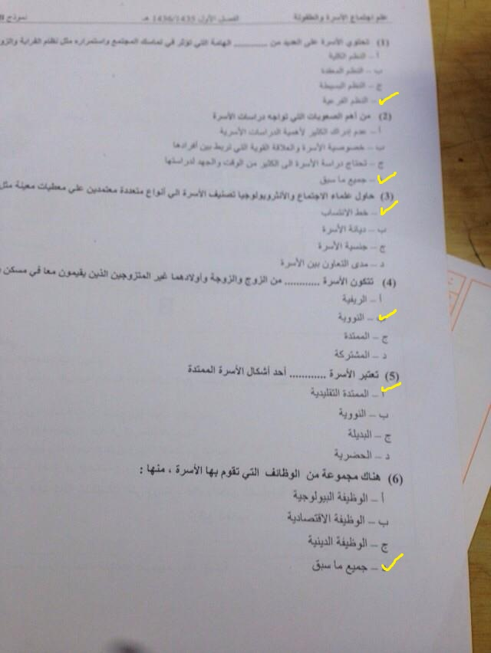

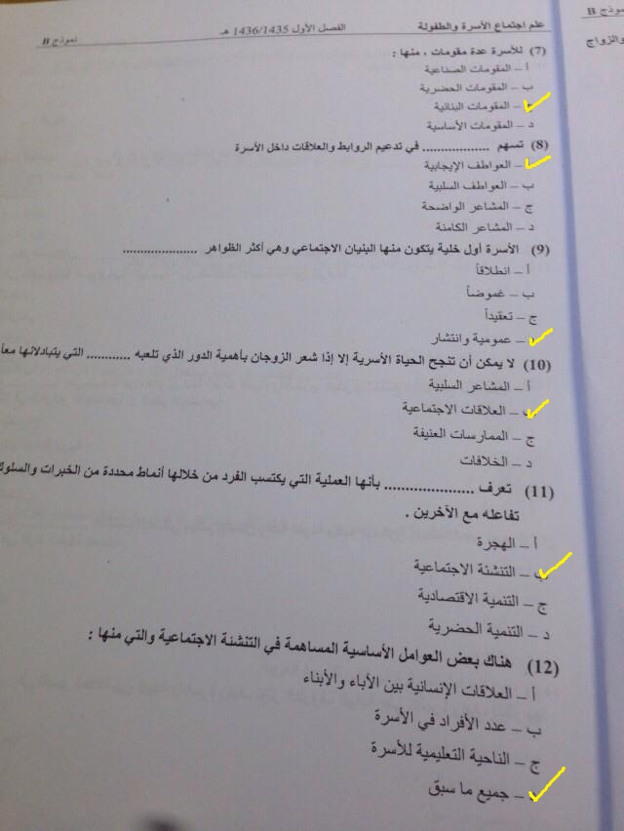

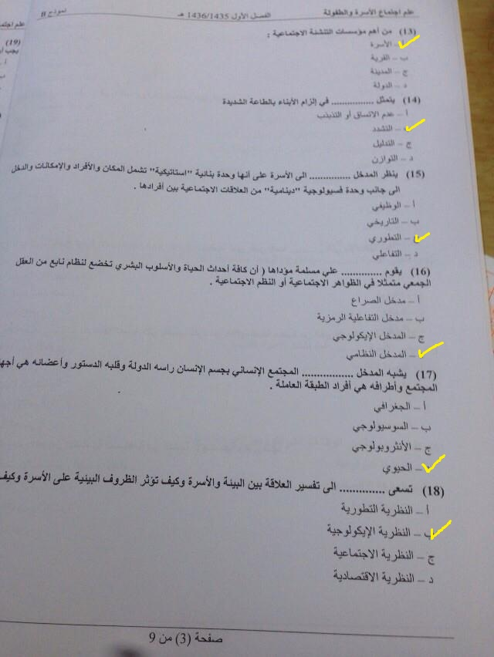

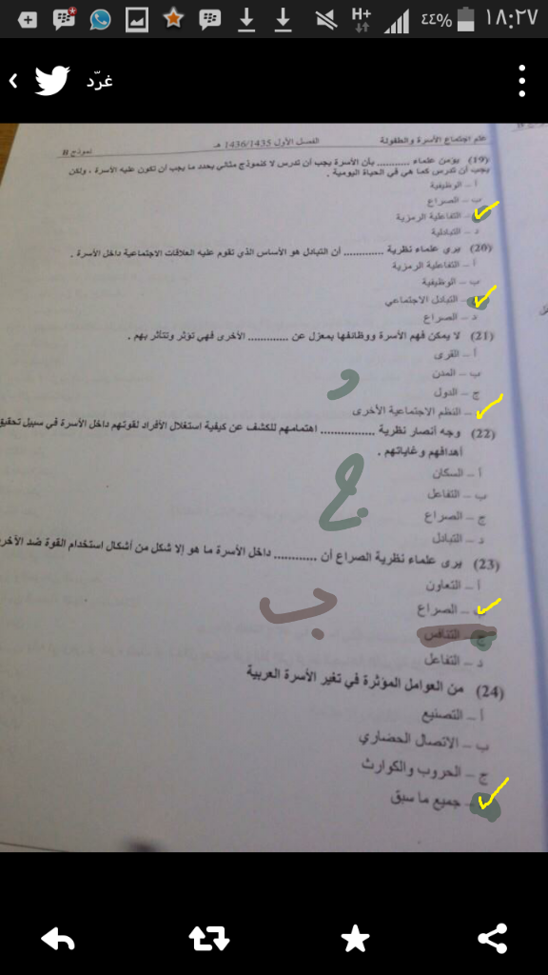

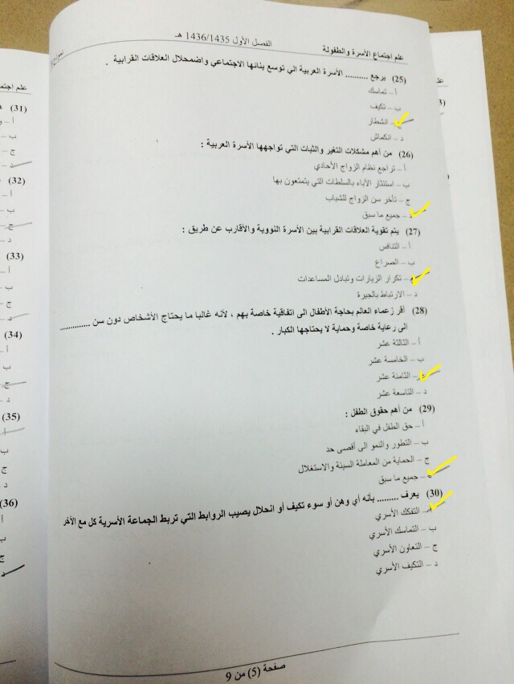

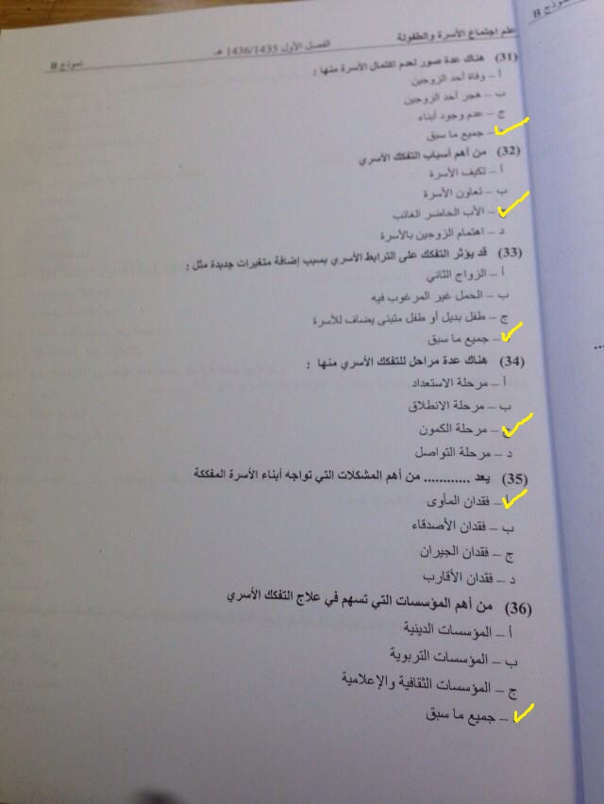

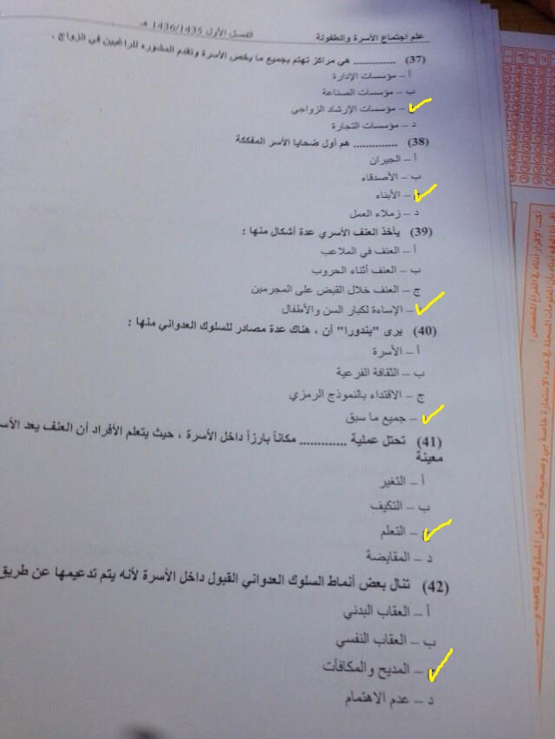

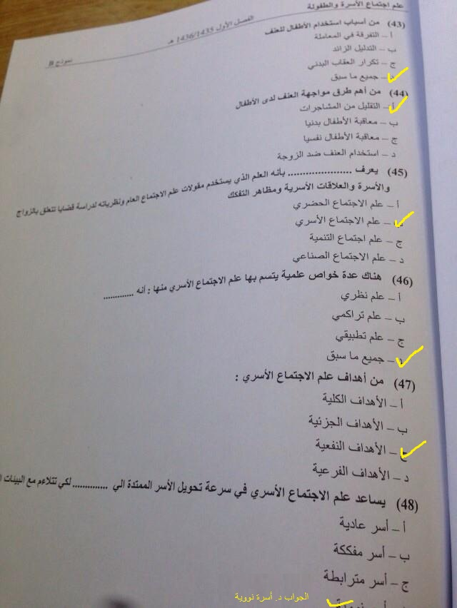

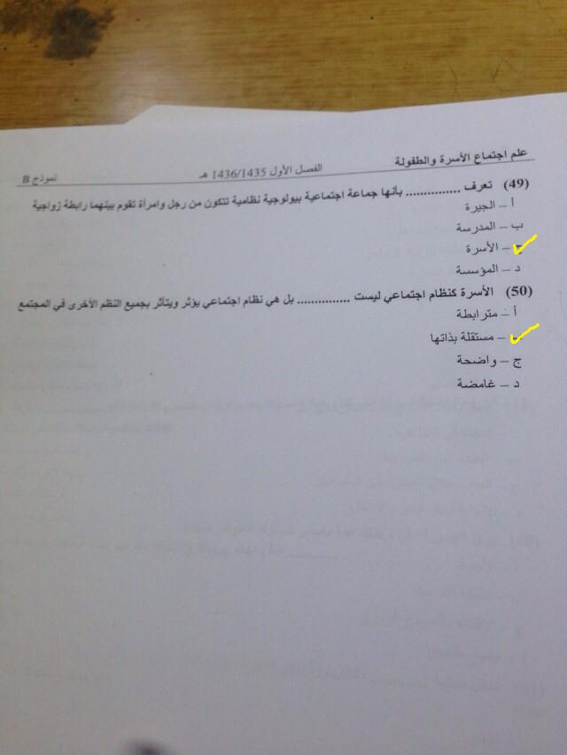

أسئلة علم اجتماع الأسرة والطفولة الفصل الأول 1436
السؤال وجنبه الجواب , بشكل مختصر

تحتوي الأسرة على العديد من..الهامه التي تؤثر في تماسك المجتمع واستمراره مثل نظم القرابه والزواج=النظم الفرعية
من أهم الصعوبات التي تواجه دراسات الأسرة=عدم ادراك الكثير لاهميه الدراسات الاسريه/خصوصيه الاسرة والعلاقة القوية التي تربط بين افرادها/تحتاج دراسة الاسرة الي الكثير من الوقت والجهد لدراستها
حاول علماء الاجتماع والانثروبولوجيا تصنيف الاسرة الى انواع متعدده معتمدين على معطيات معينه مثل=خط الانتساب/القرابة/مكان الإقامة/نمط السلطة/عدد الزوجات/الأقارب/الوحدة السكنية/عدد الأطفال/علاقة الآباء بالأبناء
تتكون الأسرة..من الزوج والزوجه وأولادهما غير المتزوجين الذين يقيمون معا في مسكن واحد ويعيشون معيشة واحده=النووية
تعتبر الاسرة..احد اشكال الاسرة الممتدة=التقليدية
هناك مجموعه من الوظائف التي تقوم بها الاسرة منها=البيلولوجية/الاقتصادية/الدينية
للاسرة عدة مقومات منها=البنانية
تسهم..في تدعيم الروابط والعلاقات داخل الاسرة=العواطف الايجابية
الاسرة اول خلية يتكون منها البنيان الاجتماعي وهي اكثر الظواهر=عمومية وانتشار
لايمكن ان تنجح الحياة الاسرية الا اذا شعر الزوجان باهمية الدور الذي تلعبه..التي يتبادلانها معا=العلاقات الاجتماعية
تعرف..بانها العملية التي يكسب الفرد من خلالها انماط محدده من الخبرات والسلوك الاجتماعي أثناء تفاعله مع الاخرين=التنشئة الاجتماعية
هناك بعض العوامل الاساسية المساهمه في التنشئة الاجتماعية والتي منها=العلاقات الانسانية بين الاباء والابناء/عدد الافراد في الاسرة/الناحيه التعليميه للاسرة
من اهم مؤسسات التنشئة الاجتماعيه=الاسرة
يتمثل..في الزام الابناء بالطاعه الشديدة=التشدد
ينظر المدخل..الى الاسرة على انها وحده بنائية"استاتيكية"تشمل المكان والافراد والامكانات والدخل الى جانب وحده فسيولوجية"دينامية"من العلاقات الاجتماعية بين افرادها=التطوري
يقوم..على مسلمة مؤداها ان كافة احداث الحياة والاسلوب البشري تخضع لنظام نابع من العقل الجمعي متمثلا في الظواهر الاجتماعية او النظم الاجتماعية=المدخل النظامي
يشبه المدخل..المجتمع الانساني بجسم الانسان راسة الدولة وقلبه الدستور واعضائة أجهزة المجتمع وأطرافه هي أفراد الطبقة العاملة=الحيوي
تسعى..الى تفسير العلاقة بين البيئة والاسرة وكيف تؤثر الظروف البيئية على الاسرة وكيف تتأثر بها=النظرية الايكولوجية
يؤمن علماء..بان الاسرة يجب ان تدرس لا كنموذج مثالي يحدد مايجب ان تكون عليه الاسرة ولكن يجب ان تدرس كما هي في الحياة اليومية=التفاعلية الرمزيه
يرى علماء نظرية..ان التبادل هو الاساس الذي تقوم عليه العلاقات الاجتماعية داخل الاسرة=التبادل الاجتماعي
لايمكن فهم الاسرة ووظائفها بمعزل عن..الاخرى فهي تؤثر وتتاثر بهم=النظم الاجتماعية الاخرى
وجه انصار نظرية..اهتمامهم للكشف عن كيفية استغلال الافراد لقوتهم داخل الاسرة في سبيل تحقيق اهدافهم وغاياتهم=الصراع
يرى علماء نظرية الصراع ان..داخل الاسرة ماهو الا شكل من اشكال استخدام القوة ضد الاخرين=الصراع
من العوامل المؤثرة في تغير الاسرة العربية=التصنيع/الاتصال الحضاري/الحروب والكوارث
يرجع..الاسرة العربية الي توسع بنائها الاجتماعي واضمحلال العلاقات القرابية=انشطار
من اهم مشكلات التغير والثبات التي تواجهها الاسرة العربية=تراجع نظام الزواج الاحادي/استئثار الآباء بالسلطات التي يتمتعون بها/تاخر سن الزواج للشباب
يتم تقوية العلاقات القرابية بين الاسرة النووية والاقارب عن طريق=تكرار الزيارات وتبادل المساعدات
اقر زعماء العالم بحاجه الاطفال الى اتفاقية خاصة بهم لانه غالبا مايحتاج الاشخاص دون سن..الى رعاية خاصة وحماية لا يحتاجها الكبار=الثامنه عشر
من اهم حقوق الطفل=حق الطفل في البقاء/التطور والنمو الى اقصى حد/الحماية من المعاملة السيئة والاستغلال
يعرف..بانه اي وهن او سوء تكيف او انحلال يصيب الروابط التي تربط الجماعه الاسرية كل مع الاخر=التفكك الاسري
هناك عدة صور لعدم اكتمال الاسرة منها=وفاة احد الزوجين/هجر احد الزوجين/عدم وجود ابناء
من اسباب التفكك الاسري=الاب الحاضر الغائب
قد يؤثر التفكك على الترابط الاسري بسب اضافة متغيرات جديدة مثل=الزواج الثاني/الحمل غير المرغوب فيه/طفل بديل او طفل متبنى يضاف للاسرة
هناك عدة مراحل للتفكك الاسري منها= مرحلة الكمون
يعد..من اهم المشكلات التي تواجه ابناء الاسرة المفككه=فقدان المأوى
من اهم المؤسسات التي تسهم في علاج التفكك الاسري=الدينية/التربوية/الثقافية والاعلامية
هي مراكز تهتم بجميع مايخص الاسرة وتقدم المشورة للراغبين في الزواج=مؤسسات الارشاد الزواجي
هم اول ضحايا الاسرة المفككه=الابناء
ياخذ العنف الاسري عده اشكال منها=الاساءة لكبار السن والاطفال
يرى"يندورا"ان هناك عدة مصادر للسلوك العدواني منها=الاسرة/الثقافة الفرعية/الاقتداء بالنموذج الرمزي
تحتل عملية..مكانا بارزا داخل الاسرة حيث يتعلم الافراد ان العنف يعد الأسلوب الأمثل في مواقف معينة=التعلم الاجتماعي
تنال بعض انماط السلوك العدواني القبول داخل الاسرة لانه يتم تدعيمها عن طريق=المديح و المكافات
من اسباب استخدام الاطفال للعنف=التفرقة في المعامله/التدليل الزائد/تكرار العقاب البدني
من اهم الطرق مواجهة العنف لدى الاطفال=التقليل من المشاجرات
يعرف..بانه العلم الذي يستخدم مقولات علم الاجتماع العام ونظرياته لدراسة قضايا تتعلق بالزواج والاسرة والعلاقات الاسرية ومظاهر التفكك=علم الاجتماع الاسري
هناك عدة خواص عملية يتسم بها علم الاجتماع الاسري منها انه=علم نظري/تراكمي/تطبيقي
من اهداف علم الاجتماع الاسري=الاهداف النفعيه
يساعد علم الاجتماع الاسري في سرعة تحويل الأسر الممتدة إلى أسر نووية لكي تتلاءم مع البيئات الحضرية والصناعية=اسرة نووية
تعرف..بانها جماعة اجتماعية بيولوجية نظامية تتكون من رجل وامراة تقوم بينهما رابطه زواجية=الاسرة
الاسرة كنظام اجتماعي ليست..بل هي نظام اجتماعي يؤثر ويتأثر بجميع النظم الاخرى في المجتمع=مستقلة بذاتها

